|  |
| --- |
| vEILLE TECHNOLOGIQUE  Les Objets Connectés |
| Emilie MoinetEmilie Moinet SIO SLAM  SIO SLAM |



I – Les objets aux services de notre santé 3

• Les Smartphones 3

• Les Montres Connectées 4

II – Les objets aux services de notre maison 5

• Les objets de sécurité 5

• Les objets utiles à notre confort 6

• Les objets écolos 7

III – Les objets connectés aux services de notre apprentissage 9

• Des Bureaux connectés 9

* Des écouteurs pour traduire une langue étrangère………………………………… 12

## I – Les objets aux services de notre santé

Selon [une étude OpinionWay de septembre 2016 pour Attitude Prévention](https://www.attitude-prevention.fr/donnees-chiffrees/barometre-activite-physique-sportive-francais-2016), 39 % des Français pratiquant une activité physique utilisent un accessoire ou un objet connecté (application, podomètre, montre connectée, etc.).

La réponse dépend de l’objet, de sa finalité et de notre capacité à l’intégrer de manière durable à nos habitudes. De l’[objet de loisirs](https://www.assurance-prevention.fr/objets-connectes-bien-etre-loisirs) au [dispositif médical](https://www.assurance-prevention.fr/objets-connectes-dispositifs-medicaux) avéré, la gamme est vaste et les usages différents selon que l’on est un sportif débutant ou une personne vivant avec une maladie chronique.

### Les Smartphones

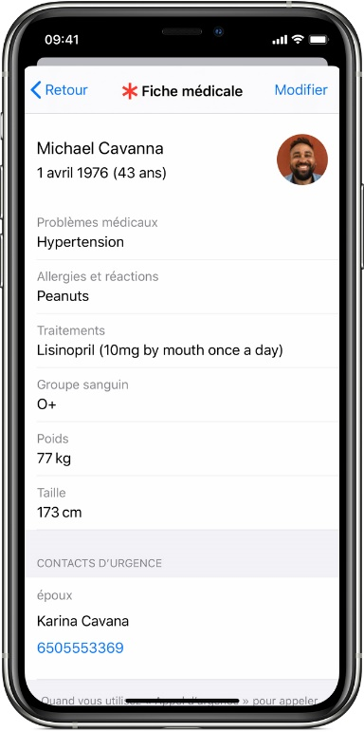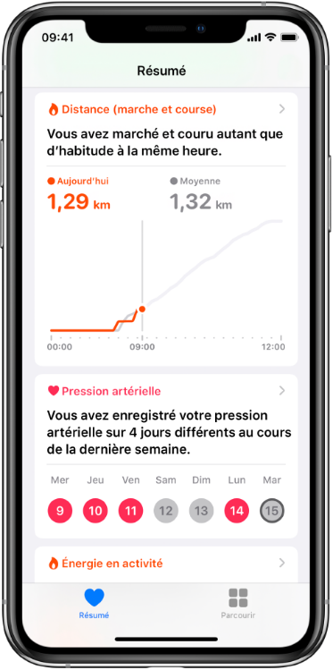La marque Apple, depuis plusieurs années déjà, a mis en place une application nommé « Santé » permettant de prendre en compte beaucoup de données concernant nos activités sportives ainsi que notre santé. Celle-ci fut mise en place lors de la mise à jour iOS 8, autrement dit courant 2014. Elle offre donc la possibilité de la prise en compte du nombre de pas effectués par jours, du nombre d’étage montés, de programmez un objectif d’heure de sommeil, de régulez le volume de nos appareils connectés tel que les écouteurs pouvant donc nous prévenir si le niveau sonore est trop élevé, de connaitre notre rythme cardiaque que ce soit durant un exercice ou bien au repos(grâce à l’Apple Watch), ainsi que de pouvoir mettre en place notre cycle menstruel pour être prévenu de nos prochaines menstruations. On peut également rentrer manuellement tout activité sportive effectuées et donc de se créer des programmes personnalisés en fonction de nos activités. De plus, il est possible de remplir une fiche d’information accessible en cas d’urgence contenant diverses informations comme des possibles problèmes de santé, un traitement, notre groupe sanguin, notre âge, taille, poids, sexe, des allergies possibles, ainsi que si nous sommes donneurs d’organes ou non. L’application permet aussi d’insérer des documents médicaux nous concernant afin de les avoir à porter de main, on peut remplir tout type de symptômes de date à date, connaitre notre fréquence respiratoire, nos signe vitaux (cardiaque, respiratoire, glycémie, oxygène sanguin, pression artérielle et température corporelle) ainsi que notre nutrition (eau, caféine, calcium, fer, vitamines, etc.).

Depuis iOS 10, elle permet également de s’inscrire sur une liste officielle de dons d’organes.

Tout comme l’application santé présente sur IPhone, Samsung a également son application dédiée à notre bien-être : Samsung Health, qui représente plus de 1 milliards d’installation. Celle-ci présente pratiquement les mêmes fonctionnalités que la marque Apple, c’est-à-dire le comptage des pas, la qualité du sommeil, la prise de calorie en fonction de ce que nous mangeons. Elle présente aussi des programmes de sport prédéfinis pour travailler des parties du corps que l’on préfère tandis que l’application d’Apple ne donnera seulement des conseils et pas des séances de sport prête à l’emploi. Enfin, Samsung présente une fonctionnalité qui permet de s’évaluer en fonction de ses amis/famille afin de déterminer qui est le plus actif dans un classement avec des objectifs commun tel que parcourir un certain nombre de pas dans la journée, il s’agit entre autres donc d’une compétition amicale.

Apple et Samsung étant de grande marque, Huawei à donc suivi l’exemple et présente aussi une application dédiée à la santé : Huawei Health, avec des fonctionnalités similaires.

### Les Montres Connectées

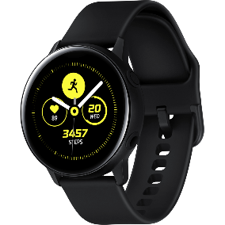L’application santé est également présente dans l’Apple Watch, montre connecté à notre IPhone, et les données enregistrées par la montre sont transmise au téléphone vers l’application santé et inversement, du téléphone vers la montre, elle présente aussi de nombreuses fonctionnalités différentes à la santé.

Comme l’Apple Watch avec Santé, il existe la Samsung Galaxy Watch Active et Huawei en présente une aussi.

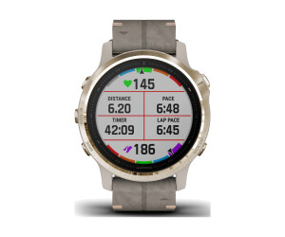Enfin, il existe la montre Garmin, avec son application Garmin Connect, permettant de se jumeler au téléphone et de consulter toutes les données nous concernant. La montre permet donc d’enregistrer notre activité : course, cyclisme, natation car la montre est waterproof, marche à pied, appareil de musculation et de fitness ainsi que nos pas, étages montés et les minutes intensives qui représente des efforts effectués dans la journée ; nos statistique de santé : le sommeil (phase de sommeil léger ou profond avec le temps de sommeil total), le poids, les calories brûlées, l’oxymètre de pouls (taux d’oxygénation du sang), la respiration, la fréquence cardiaque, le stress, le body battery et l’hydratation de notre corps ; nos statistiques de performance durant les activités ainsi que des programmes d’entrainement.

## II – Les objets aux services de notre maison

L'Internet of Things (IoT) connaît une expansion rapide depuis plusieurs années. Environ 80 millions d'objets connectés sont attendus pour 2020, alors qu'ils n'étaient que 15 millions en 2012. A côté des accessoires, ce sont surtout les objets connectés pour la maison qui rencontrent un véritable succès. Une étude de Deloitte, "Switch on to the connected home", datant de juillet 2016, dénotait que 52 % des ménages sondés (environ 4 000) au Royaume-Uni disposaient d'au moins un appareil connecté au sein de leur maison, contre 30% en France. Les smart TV restent l’objet le plus apprécié (28% des foyers). Les enceintes sans fil connectées restent très utilisées (10%). Plus de 600 000 enceintes ont été commercialisées en France en 2018, selon une étude Xerfi.

### Les objets de sécurité

La sécurité est une des préoccupations majeures des Français, il existe plusieurs objets concernant les systèmes de sécurité. Parmi eux, les capteurs d’ouverture, très abordables, permettent d’être alerté en cas d’intrusion. Le capteur étant lié à notre téléphone, nous sommes avertis dès que la porte ou la fenêtre est ouverte et ça dans le monde entier, on peut également vérifier à tout moment si celle-ci est correctement fermé, enfin, on reçoit aussi une notification en cas de pile faible, sachant qu’elle possède une autonomie d’environ deux ans. De plus, on peut appariez notre capteur a d’autre appareils connectés comme une ampoule connectée qui aurait la possibilité de s’allumer dès l’ouverture de la porte afin de dissuader tout cambrioleur.

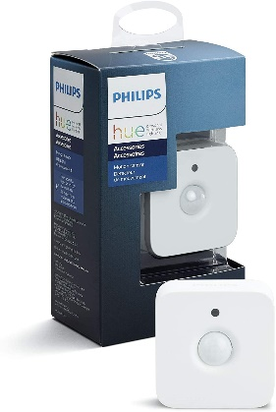Les détecteurs de mouvement font également partis des systèmes de sécurité, aussi indispensable que le capteur d’ouverture, le détecteur de mouvement remplit à peu près le même rôle question sécurité mais présente l’énorme avantage de pouvoir surveiller une pièce entière. En plus d’alerter en cas d’intrusion, il peut allumer la lumière lors d’un passage.

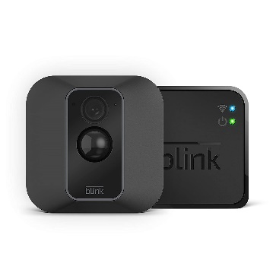Enfin, les caméras de surveillance toujours connectées à notre domicile, c’est la suite logique ! Si les capteurs d’ouverture et autres détecteurs de mouvement permettent d’être alerté en cas d’intrusion, ils n’enregistrent pas les éventuels méfaits des indésirables ayant pénétré dans nos propriétés. Il peut donc être intéressant de sauvegarder tout ça en vidéo en attendant l’arrivée des forces de l’ordre. Consultable en temps réel depuis notre téléphone tout en étant loin de la maison.

### Les objets utiles à notre confort

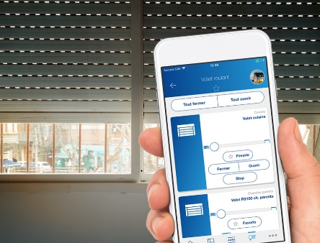Les volets roulants connectés peuvent autant servir à notre sécurité qu’a notre confort. Le contrôle des volets roulants est une fonctionnalité très prisée. Ceux-ci ont la possibilité de se connecter à notre google home afin de contrôler à distance ou non l’ouverture et la fermeture de nos volets. On peut mettre en place une programmation sur mesure pouvant être personnalisée suivant les changements de saison, pour une conservation de la chaleur en saison hivernal ou pour donner de la fraicheur l’été. Doté de capteur et récepteur thermique et de lumière, c’est un système qui assure un ajustement des stores selon la convenance. Il peut également les orienter pour suivre la lumière du soleil pour une économie d’énergie. Ce système de contrôle a l’avantage de permettre d’agir rapidement dans le cas où les alarmes ou détecteurs extérieurs détectent une intrusion. On peut fermer les volets ou porte de garage rapidement avec un programme avec automatisation lié à un système détecteur de mouvement. C’est pareil en cas de mauvais temps, surtout si nous ne sommes pas là, on peut automatiser la fermeture de nos volets.

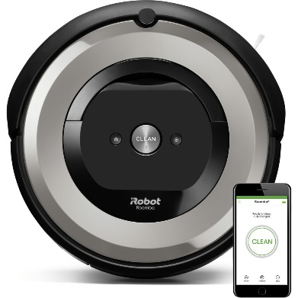Les robots aspirateur, parfait pour déléguer les tâches ménagères. Le robot aspirateur est un appareil électroménager très en vogue ces dernières années et qui séduit de plus en plus de ménages. L’énorme avantage de l'[aspirateur robot](https://www.ikohs.com/fr/1103-acheter-aspirateurs-robot), c'est qu'on n'a plus à perdre du temps ni à se pencher pour passer l’aspirateur. En d'autres termes, plus besoin de faire le ménage puisque le robot s’occupe de tout, et ce, même pendant notre absence. Il suffit de le programmer ou de le mettre en route à distance depuis son smartphone via l'application dédiée et le tour est joué. Une fois que l'aspirateur a terminé d'aspirer les poussières dans la pièce, il retourne automatiquement sur sa base pour se recharger. De plus, comparé à l’aspirateur traditionnel, le robot aspirateur ne consomme pas beaucoup d’énergie. Comptez au maximum 40 watts contre 2000 watts pour l’aspirateur traditionnel. Un autre avantage du robot aspirateur, c'est qu'il ne fait que peu de bruit quand il aspire la poussière. On peut donc nettoyer la maison à peu près à n'importe quelle heure. Et surtout, comme on peut passer l'aspirateur pendant son absence, on profite d'une maison propre sans même avoir besoin d'entendre l'appareil fonctionner.

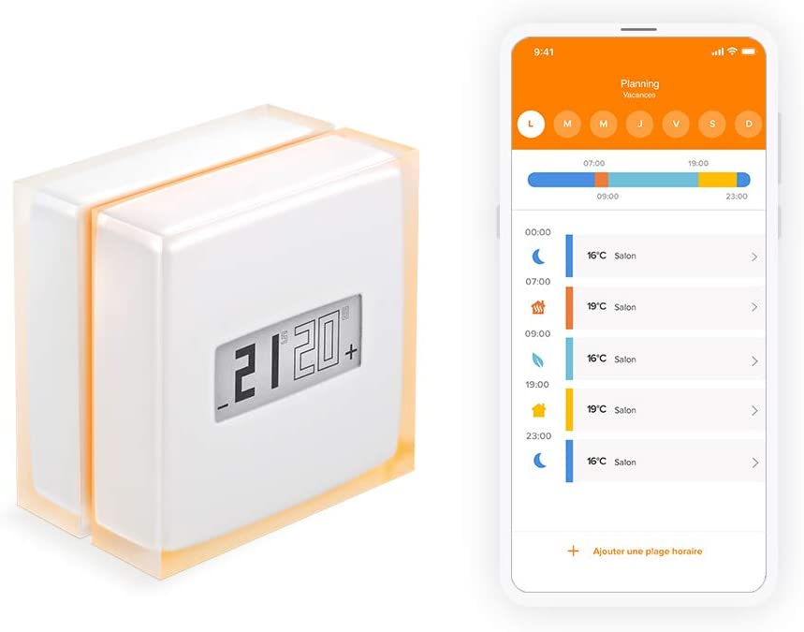Les thermostats connectés pour régler son chauffage comme on le souhaite. Reliés à une connexion internet et pilotés par des smartphones, ils améliorent la précision et le confort de nos solutions de chauffage même à distance. Le thermostat connecté cumule plusieurs points forts parmi lesquels il permet d’optimiser la consommation énergétique plus finement et de réaliser des économies d’énergie, il augmente le confort thermique en s’adaptant à notre mode de vie et enfin la connexion Wi-Fi et le pilotage depuis un smartphone permettent de modifier les réglages où que nous sommes.

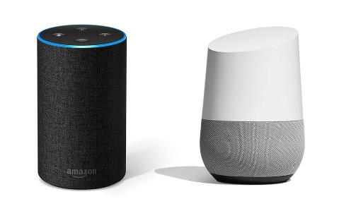Enfin, parmi les objets connectés dédiés à notre confort, on retrouve aujourd’hui, l’enceinte connectée. Que ce soit pour apporter une touche de modernité à notre intérieur, mais aussi pour écouter notre musique partout dans la maison, l’enceinte connectée est idéale. Pratique, facile à utiliser et performante, l’enceinte connectée de nos jours présente de nombreux avantages d’utilisation. Elle est pratique grâce à sa technologie sans fil mais aussi la mobilité est également le plus grand avantage de l’enceinte connectée. En effet, légère, pratique et portable, l’enceinte connectée peut vous accompagner partout où vous allez. Dans toutes les pièces de votre maison ou en extérieur, vous pouvez profiter de la portabilité de l’enceinte, quel que soit le lieu. Les produits offrent actuellement une basse de qualité même pour sonoriser une pièce moyenne pour une soirée.

### Les objets écolos

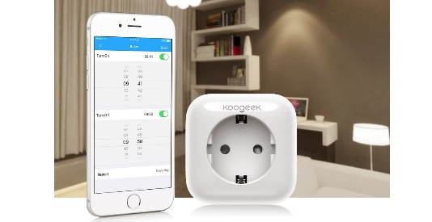Par objets écolos, j’entends par là des objets capables de nous aider à contrôler notre consommation d’énergie ou des objets consommant peu d’énergie et ayant un faible impact sur l’environnement. Parmi ces objets figure la prise électrique connectée qui est un dispositif simple et pratique, qui permet de bénéficier d’une maison connectée sans avoir à investir dans une installation domotique coûteuse car les prises connectées intelligente offrent l’occasion de contrôler nos appareils électriques à distance, et de mieux maîtriser notre consommation électrique.

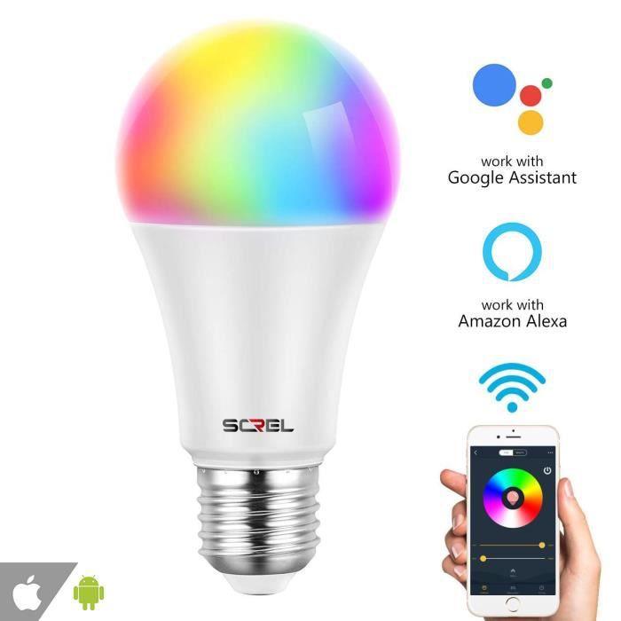Ensuite arrive les ampoules connectées. Malgré un prix un peu plus élevé qu’une ampoule LED normale, les ampoules LED connectées apportent de nouvelles fonctionnalités à l’éclairage intérieur. Le principe de fonctionnement de ces ampoules est simple. Une ampoule LED connectée est en fait une ampoule simple agrémentée d’un module Bluetooth ou wifi. Ce module permet de contrôler l’éclairage de son logement à distance via les appareils appairés aux ampoules spécifiques (tablette, ordinateur ou smartphone). Équiper son logement d’ampoules connectées permet avant tout d’allumer et éteindre la lumière à distance mais aussi d’en ajuster la luminosité. Il est également possible de faire correspondre la température des couleurs vers le chaud ou le froid selon son humeur et ses envies. Selon le type d’ampoule connectée choisie pour son habitation, d’autres utilisations peuvent en être faites comme programmer l’allumage de la lumière pour un réveil tout en douceur, faire signaler un appel entrant par un code couleur, surveiller sa maison depuis n’importe quel endroit via une caméra intégrée ou encore diffuser de la musique via un haut-parleur intégré. Toutefois, il ne faut pas en oublier qu’avoir des objets connectés entraine un impact sur l’environnement. Il faut seulement adopter de bon geste comme ne pas laisser un appareil en mode veille car oui, celui-ci consommera toujours de l’énergie même en veille. Enfin, il est aussi possible de réduire son empreinte carbone avec ses objets connectés. Certains objets connectés permettent en effet de comparer différentes options pour choisir celle qui présente l’impact environnemental le moins important. D’après un rapport publié en 2013, les émissions de gaz à effet de serre pourraient être réduites de 9,1 milliards de tonnes à l’horizon 2020 grâce aux [objets connectés](https://www.lenergietoutcompris.fr/actualites-conseils/fonctionnement-de-la-chaudiere-optimisez-le-grace-a-la-domotique-47608). La mise en place de smart grids, des systèmes d’information qui rendraient les réseaux électriques intelligents et optimiseraient la consommation énergétique, est actuellement à l’étude et pourrait être mise en application prochainement.

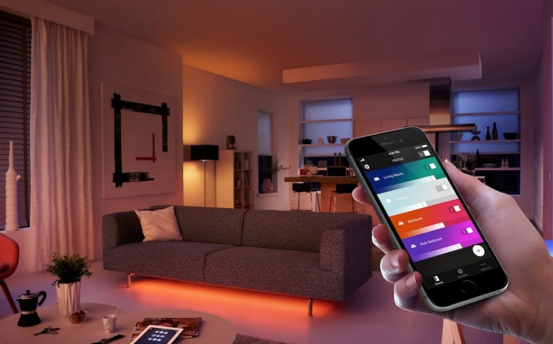

## III – Les objets connectés aux services de notre apprentissage

L'apprentissage, principe vital de l'évolution, assure la transformation des données primaires captées par nos sens en connaissances utiles ou idées abstraites et générales, exploitables dans de nouvelles situations et contextes. Les neurosciences cognitives montrent que les mécanismes de l'apprentissage reposent sur l'engagement cognitif, physique et social. Les technologies peuvent favoriser l'apprentissage, lorsque les possibilités techniques qu'elles offrent sont utilisées pour soutenir le processus de construction de connaissances.

### Des Bureaux connectés

**Pour certains d’entre nous, un bureau représente notre cadre de travail entre 30 et 40h par semaine. Que l’on travaille en entreprise ou de chez soi, c’est souvent le choix évident. Pourtant, nous les détestons. Seulement 5% des Français aiment leur espace de travail selon une étude du fabricant de bureau Steelcase avec Ipsos. Loin de la moyenne internationale de 13%. Manque d’outils mobiles, impersonnels, peu confortables… les raisons sont nombreuses derrières les critiques. Alors comment résoudre ce problème ? La solution pourrait bien venir du bureau connecté.** Plus modulable, plus personnalisable et plus interactif, le bureau connecté pourrait bien être une partie de la solution à nos problèmes quotidiens.

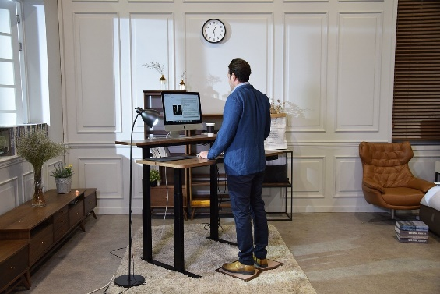Le bureau Gaze Desk connecté est basé sur l’idée de s’adapter totalement à nous et à **notre** santé. Il peut se surélever sans bouger la hauteur du clavier afin de vous éviter les maux de cou. Il peut se connecter à toute une gamme d’appareils grâce à la technologie Bluetooth. **Une sélection qui peut aller de notre téléphone à notre machine à café pour préparer notre prochaine tasse ou encore les lumières.** Idéal pour une maison connectée, il surveille également notre position et incite à faire des pauses régulières.

A notre premier usage, on lui indique notre poids et notre taille et il s’ajuste automatiquement à nous. **L’application de Gaze Desk nous donne également des informations sur** notre **posture ou sur les calories perdues tout en travaillant.** Pour nous inciter à faire des efforts, l’entreprise mise sur la gamification avec un système de récompenses/badges. Financé grâce à Kickstarter, ce bureau vaut environ 500 dollars aujourd’hui.

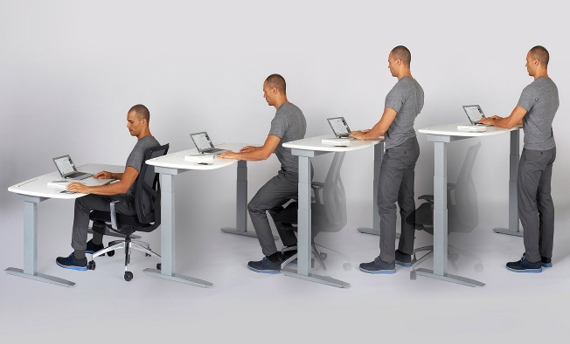Un bureau conçu comme **un outil de bien-être et une source d’inspiration pour ses usagers**. Telle est l’idée derrière la création du Stir Kinetic Desk, annoncé dès 2014. L’idée est celle d’un espace de travail modulable et qui permet d’améliorer son hygiène de vie tout en travaillant efficacement. Doté d’un design épuré et moderne, il compte 8 prises électriques et 4 ports USB. Il peut passer de position assise à debout selon vos nécessités, et peut se connecter au Wi-Fi ou au Bluetooth pour se connecter à d’autres applications. Son écran tactile permet à l’utilisateur. Enfin son algorithme, lui permet d’avoir de vos habitudes et de vos besoins.

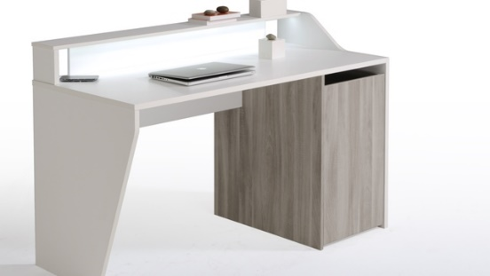Lancé fin 2015 par la Camif en collaboration avec Parisot, il s’agit du premier bureau connecté français. Il est conçu en particules agglomérées et livré en kit. **Il intègre la recharge sans fil par induction pour votre téléphone. Doté d’un port USB, il permet également d’écouter de la musique en Bluetooth grâce à la diffusion par vibrations (en option).** Vous pouvez également contrôler le niveau de luminosité de votre espace de travail à partir de l’application (iOS ou Android). D’un point de vue design, il ressemble à un bureau très classique et intègre un caisson sur roulettes.

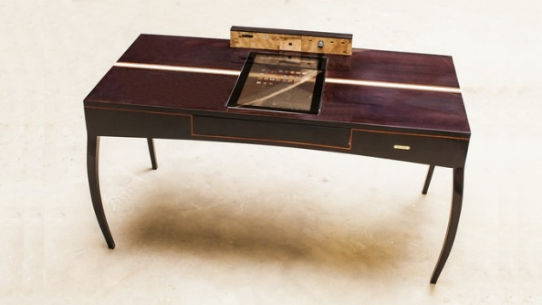Enfin, le dernier bureau est un bureau qui à un côté plus design. Telle est la vision de l’entreprise Martin-Lecomte, basée dans les Vosges. Ce meuble intègre un écran tactile de 22 pouces qui fonctionne sous Android 6. Dissimulé à l’intérieur du bois, un boîtier permet la maintenance. La forme du bureau permet un travail à plat, semblable à l’écriture manuscrite. « Je développe le système sur mesure : disque dur de 500 Go ou 1 To, processeur “quad-core”, 2 Go de mémoire vive, en l’adaptant aux besoins spécifiques des clients » explique le responsable de l’entreprise Florian Lecomte. Il compte une seule prise de courant et une connexion Wi-Fi.

### Des écouteurs pour traduire une langue étrangère

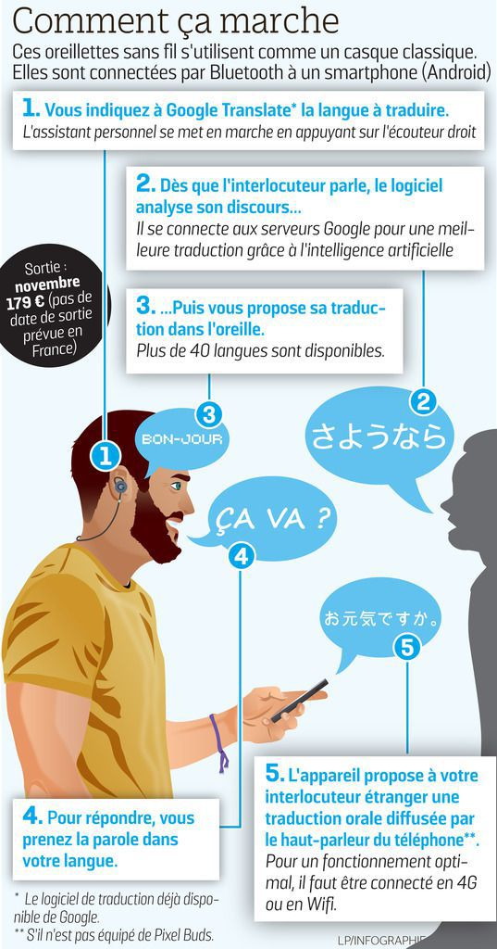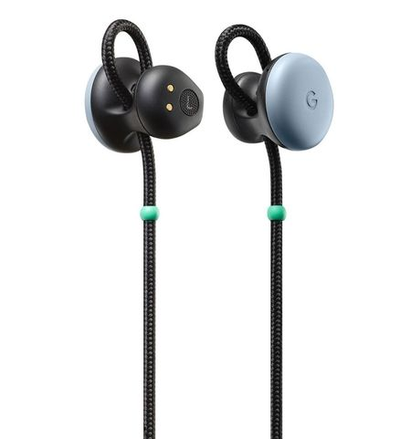Les langues étrangères ne sont pas le fort des Français. Et notre piètre classement, bon dernier des pays européens et 37ème au niveau mondial sur 70 pays non anglophones, selon une étude publiée en décembre 2015, n'est pas près de s'améliorer avec cette invention signée Google. Le géant de la recherche en ligne s'apprête à lancer les Pixel Buds, des écouteurs pilotables à la voix et capables de traduire en simultané une conversation entre deux personnes parlant des langues différentes. Du chinois à l'islandais en passant par le japonais, le grec, le danois, le thaï et bien évidemment l'anglais, l'allemand ou l'espagnol, ces écouteurs sont capables de traduire pas moins de 40 langues au total. Pour profiter de ce service polyglotte, il faut simplement appuyer sur le bouton de l'oreillette droite et dire « Aide-moi à parler italien », « russe » ou « hongrois », et enchaîner avec une phrase en français. La traduction, dans la langue choisie, est ensuite prononcée par une voix un peu métallique dans le haut-parleur du smartphone sur lequel les « buds » (« boutons » en français) sont connectés sans fil. L'expérience ne s'arrête pas là puisqu'il suffit à l'interlocuteur de répondre dans une autre langue pour que la traduction de sa réponse soit reproduite en français dans les oreillettes. On peut alors, presque normalement, engager une conversation comme si chacun maîtrisait la langue de l'autre. Pour fonctionner efficacement, les Pixel Buds font appel à deux logiciels : l'assistant à commandes vocales, baptisé Google Assistant, qui est aux smartphones fonctionnant sous Android ce que Siri est à ceux de la marque Apple, mais aussi à Google Traduction. Ce dernier s'appuie sur une base de données gigantesque qui s'enrichit au fur et à mesure des demandes des utilisateurs, grâce à la technologie de l'intelligence artificielle, pour offrir des traductions de plus en plus précises.

|  |  |  |  |  |  |  |  |  |  |
| --- | --- | --- | --- | --- | --- | --- | --- | --- | --- |
| **Date** | **Durée** | **Outils de recherche** | **Mots clés utilisés** | **Résultats consultés** | **Analyse des résultats** | | | | |
| Fiabilité | Pertinence | Actuel | Retenu |
| 26/10/20 |  | Google | Objet connecté santé | <https://www.assurance-prevention.fr/objets-connectes-sante-definition>  <https://www.assurance-prevention.fr/objet-connecte-sante.html> | X | X |  | X |
| X | X |  |  |
| 30/10/20 |  | Google | Objets connectés maison | <https://selectra.info/domotique/guides/cadeaux/top10>  <https://www.boulanger.com/info/animation/bcbu/micro-multimedia/maison-connectee/securite.html> |  | X | X |  |
| X |  | X |  |
| 01/11/20 |  | Google | Bureau connecté | <https://www.objetconnecte.net/bureau-connecte-choisir-2803/> |  |  |  |  |
| 01/11/20 |  | Google | Ecouteurs connectés traduction | <https://www.leparisien.fr/high-tech/ces-ecouteurs-sont-capables-de-traduire-40-langues-en-instantane-10-10-2017-7320171.php#:~:text=En%20marge%20de%20la%20commercialisation,personnes%20parlant%20des%20langues%20diff%C3%A9rentes> | X | X |  |  |
| 25/11/20 |  | Google | Appli santé Apple | <https://www.mac4ever.com/actu/111835_ios-10-l-application-sante-permettra-de-s-inscrire-comme-donneur-d-organes> | X | X |  | X |
| 01/12/20 |  | Google | Prise connectée | <https://www.travauxavenue.com/electricite-alarme-domotique/guide-travaux/petits-travaux-electricite/prise-electrique-connectee-savoir/> |  |  | X | X |
| 04/12/20 |  | Google | Objets connectés maison | <https://www.lesalexiens.fr/actualites/top-10-objets-maison-connectee-domotique/> |  |  | X | X |
| 15/12/20 |  | Google | Ampoule connectée | <https://www.lenergietoutcompris.fr/actualites-conseils/qu-est-ce-qu-une-ampoule-connectee-48184> | X |  |  | X |
| 26/12/20 |  | Google | Ampoule et écologie | <https://www.lenergietoutcompris.fr/actualites-conseils/objets-connectes-quel-impact-environnemental-47672> | X | X | X | X |
| 05/01/21 |  | Google | Volets connectés google | <https://www.renovation-et-decoration.com/utiliser-google-home-pour-piloter-la-motorisation-de-vos-volets-roulants/> |  |  | X | X |
| 13/01/21 |  | Google | Robot aspirateur avantage | <https://sobusygirls.fr/2018/08/14/robots-aspirateur-avantages-inconvenients/> |  |  |  |  |
| 14/01/21 |  | Google | Thermostat connecté avantage | <https://www.calculeo.fr/eco-travaux/le-chauffage/le-thermostat-connecte#anchor_8650> |  |  |  |  |
|  |  |  |  |  |  |  |  |  |
|  |  |  |  |  |  |  |  |  |